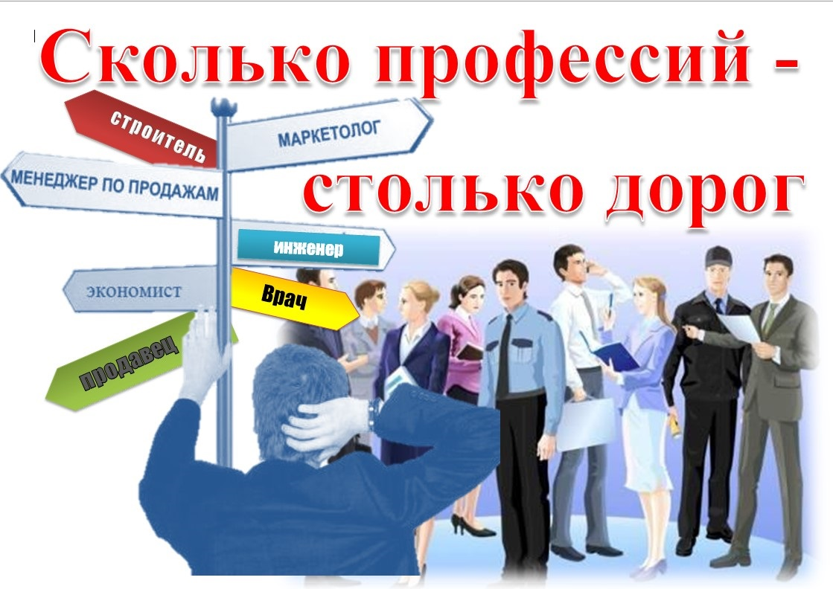

Отчёт о проведении недели по профориентации в МБОУ «Пановская СОШ»

С 11.11.2024 по 19.11.2024 года в нашей школе прошла единая неделя профориентации.

Цель, которой – сформировать ответственное отношение у обучающихся к выбору профессии через расширение границ самопознания и получение информации о мире профессий и их особенностей, активизировать процесс формирования психологической готовности обучающихся к профессиональному самоопределению.

Ребята  встречались с людьми разных профессий. Познакомились с профессией библиотекаря, с профессией учителя,  ребята были очень удивлены, что их учителя, тоже делают домашнюю работу! Очень интересным был рассказ о работе фельдшера, какие непредвиденные ситуации могут случаться с ними на вызове к больному. В целом, неделя профориентации, прошла успешно и дала положительные  результаты, помогла многим обучающимся найти ответы на интересующие их вопросы по профессиональному самоопределению, узнать новое о мире профессий.

Знакомство с профессией «фельдшер»

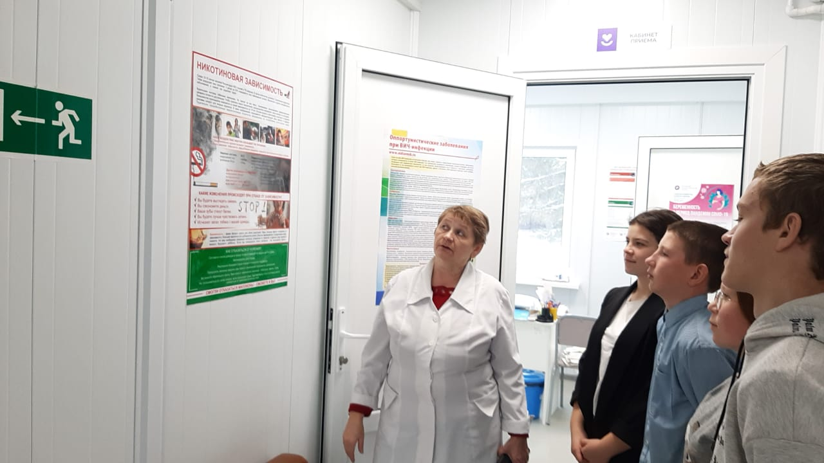

Экскурсия в кабинет технологии

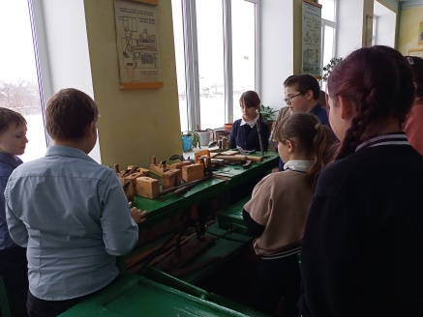

Мастера по маникюру

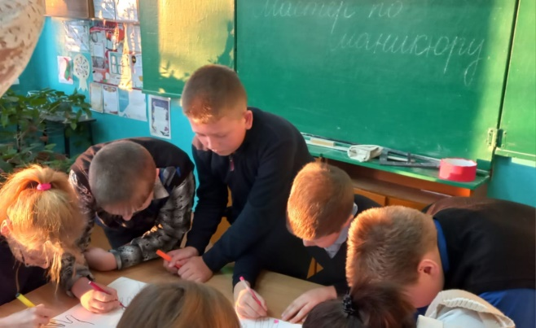

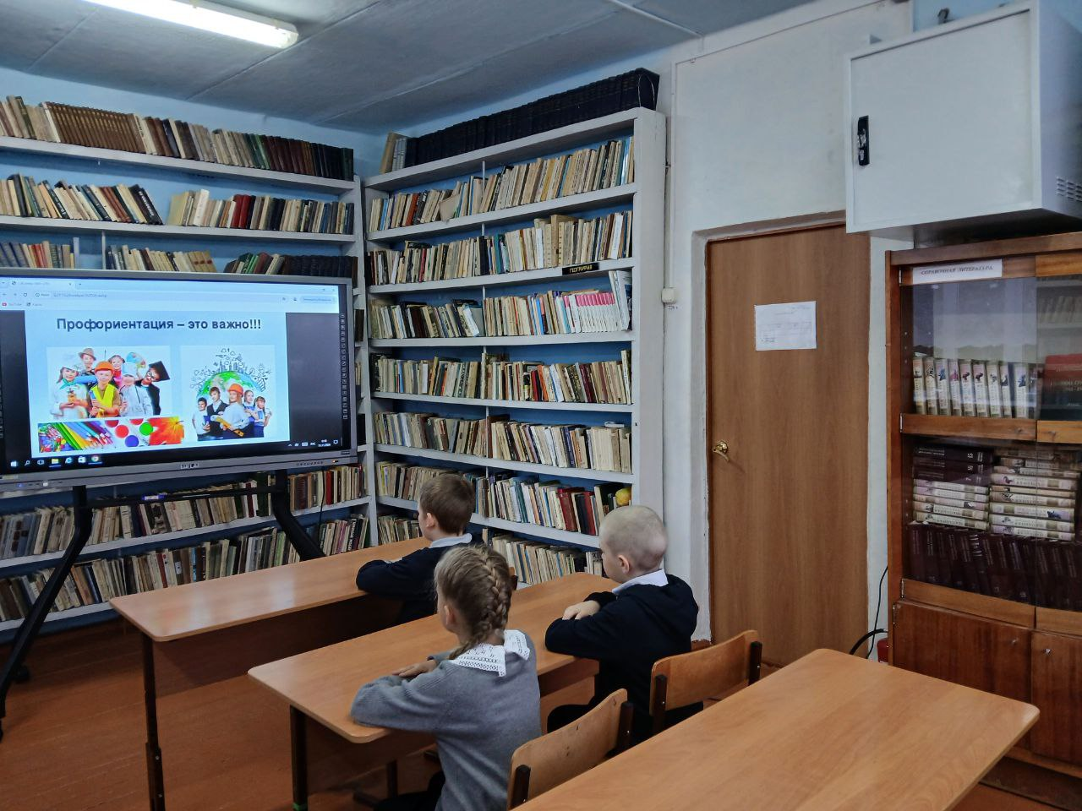

С профессиями знакомится 1 класс

Курс занятий «Россия - мои горизонты»



